***«Практична робота: укласти і представити історичний портрет одного із монархів XVI – XVII століття»***

1. **Основна частина.**
2. ***Робота з візуальними джерелами.***

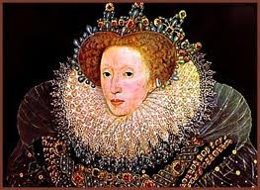 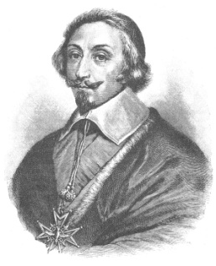 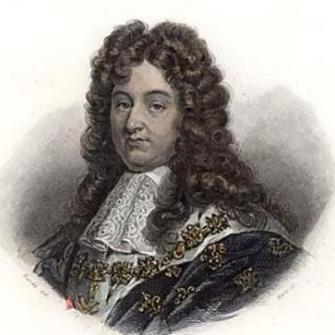

*Рішельє Людовік XIV Єлизавета І*

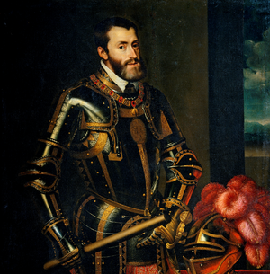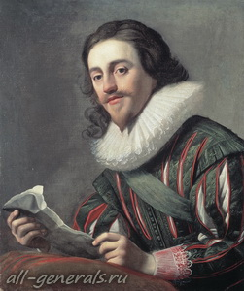

*Карл І Стюарт Карл V*

* Розгляньте зображення та назвіть історичних діячів. Що можна про них сказати за портретами? Які риси характеру можна розгледіти за зображеннями?

***Складіть портрет історичного діяча із запропонованих:*** Карл І Стюарт, Карл V,Людовік XIV, Єлизавета І, Кардинал Рішельє.

1. Як відбувалося становлення особистості історичного діяча?

1.1. Де і коли він народився?

1.2. Де і в яких умовах жив, зростав, виховувався?

1.3. Як формувалися його погляди?

1. Особисті якості й риси характеру.

2.1. Як особисті якості діяча впливали на його діяльність?

2.2. Які з його особистих якостей вам подобаються, а які ні?

1. Діяльність історичного діяча.

3.1. Схарактеризуйте основні справи його життя.

3.2. Які успіхи й невдачі були в його справах?

3.3. Які верстви населення підтримували його діяльність, а які ні, і чому?

3.4. Хто був його друзями, а хто ворогами, і чому?

3.5. Якими були наслідки його діяльності: а) для сучасників; б) для нащадків.

3.6. За що людство пам'ятає цю людину?

1. Яке ваше особисте ставлення до історичного діяча?

4.1. Які почуття викликає у вас його діяльність?

4.2. Як ви ставитеся до засобів і методів його діяльності? Обґрунтуйте свою позицію.